**一、代理机构发公告**

代理机构代办人登陆网站http://www.eqbidding.com

1、创建大项：

1.1、依次点击代理项目管理/添加项目，如图1。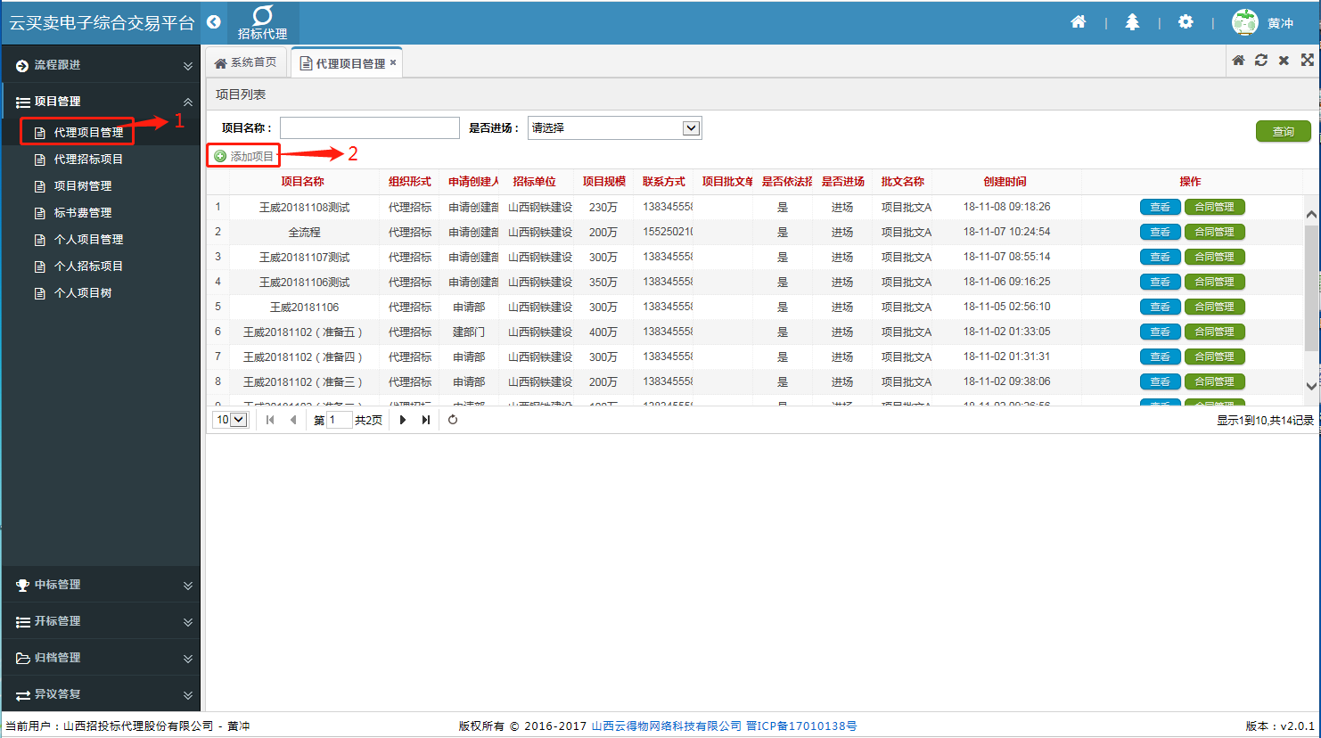

图1

1.2、打开页面如图2，按要求填写好相关信息，需要注意项目批文名称标题和项目名称需要一致。所有信息填写完后点击“保存”，点击“保存”可以再次进行编辑，点击“递交”后不能够再次编辑，只能够查看，创建大项完成。

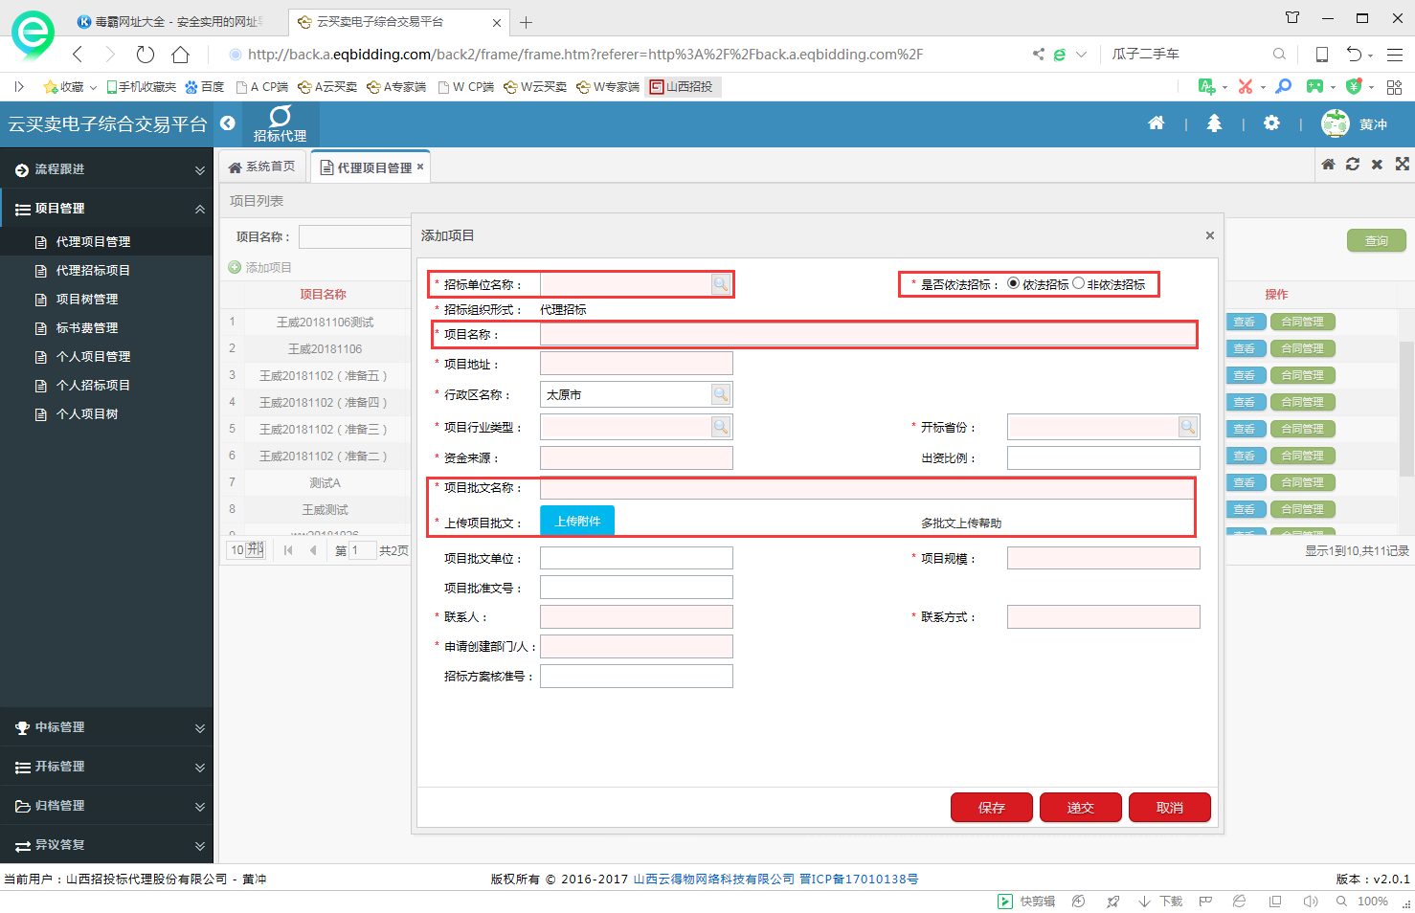

图2

2、创建小项：

2.1、依次点击代理招标项目/新建招标项目，如图3。

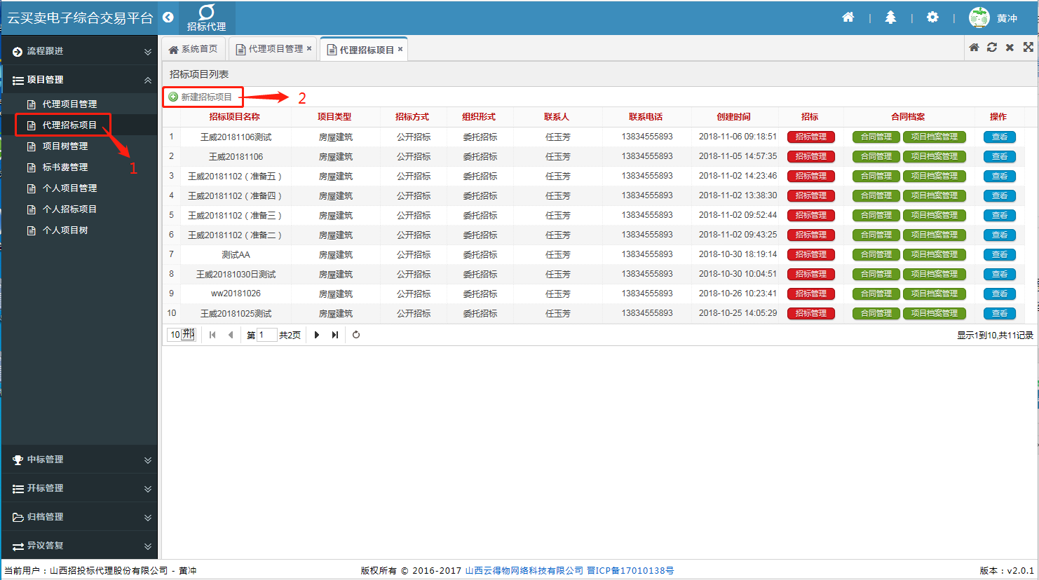

图3

2.2、打开页面如图4，项目名称是根据建立的大项项目名称进行选择，选择后项目PIN码和招标人会自动填写，其他内容按实际情况填写，创建小项完成。

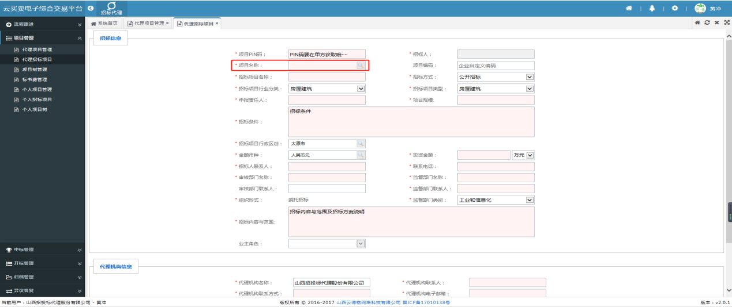

图4

3、创建标段：

3.1、创建小项后先找到对应的小项，点击“招标管理”，如图5。

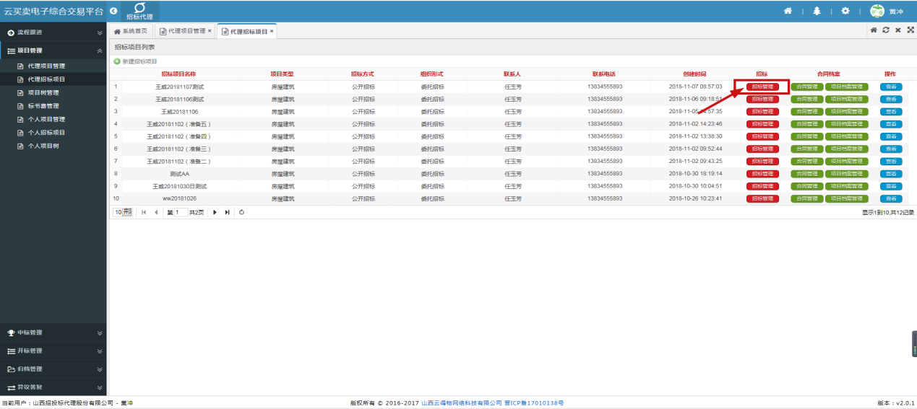

图5

3.2、点击“招标管理”打开页面（如图6），再次点击“添加标段”。

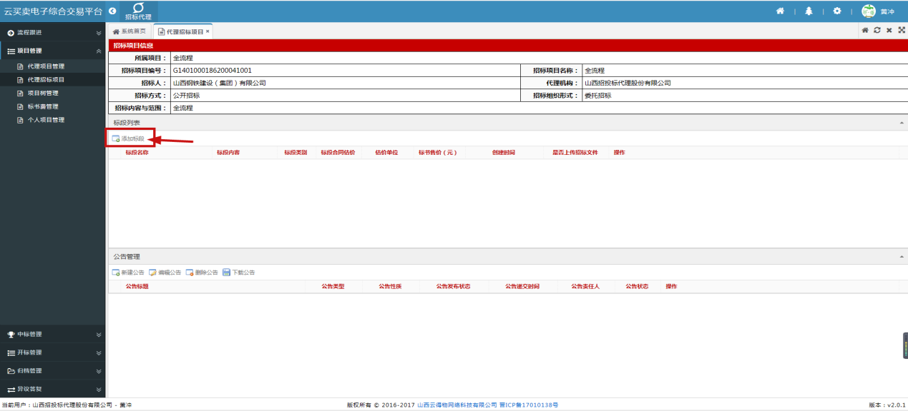

图6

3.3、点击“添加标段”打开页面（如图7），注意：标段（包）名称如果是一个标段只能填写不分标段，如果是多个标段按照第一标段、第二标段、第三标段以此类推。填写好相关信息后点击确定，创建标段完成。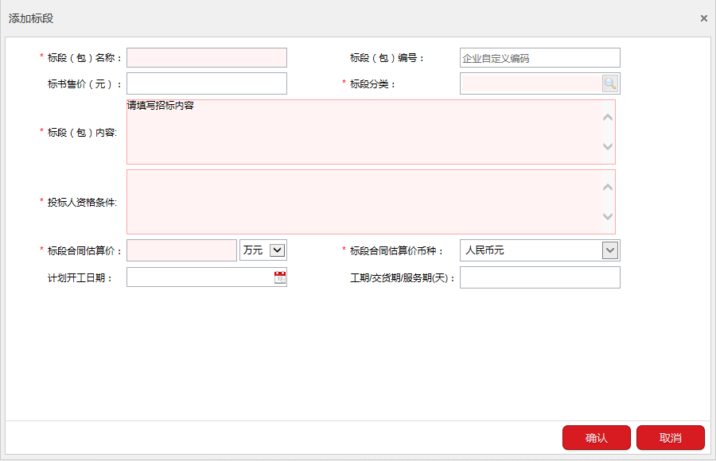

图7

4、新建公告：

4.1、添加标段完成后点击此页面“新建公告”，如图8

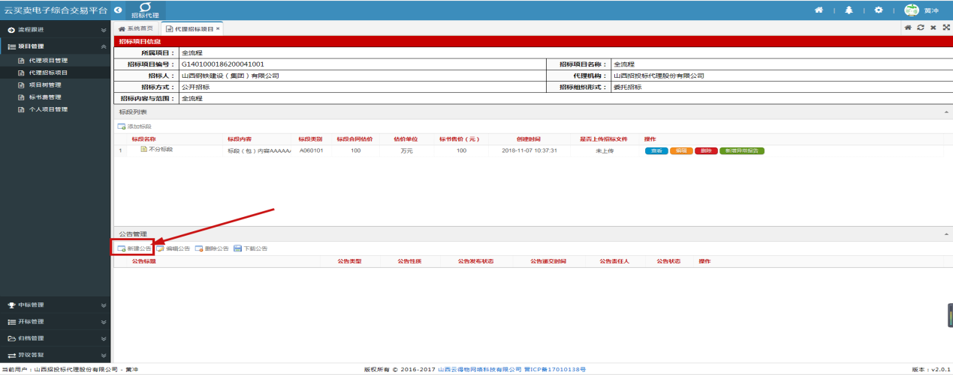

图8

4.2、点击“新建公告”按钮后出现页面如图9，注意：公告发布责任人此处必须填写项目经理姓名。填写好相关信息后可以保存草稿，此功能有预览功能，可以查看填写内容。确认信息无误后可以提交审核，提交后不能够再进行更改，添加公告完成。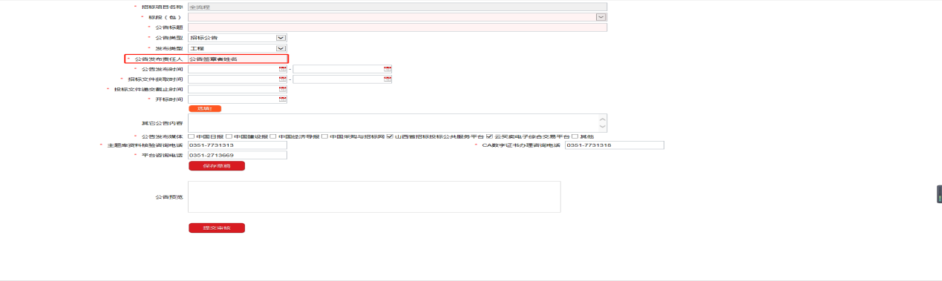

图9

4.3、公告创建完成后需要项目经理、招标人、平台依次进行审核，账号登陆后在审核任务栏就可以查看收到任务。项目经理需要盖个人印章和公章才能通过，招标人可以盖公章也可以不盖公章就能通过。如果审核内容有问题可以不通过，代办人需要重新编辑公告再次进行审批，审批任务位置查看如图10。

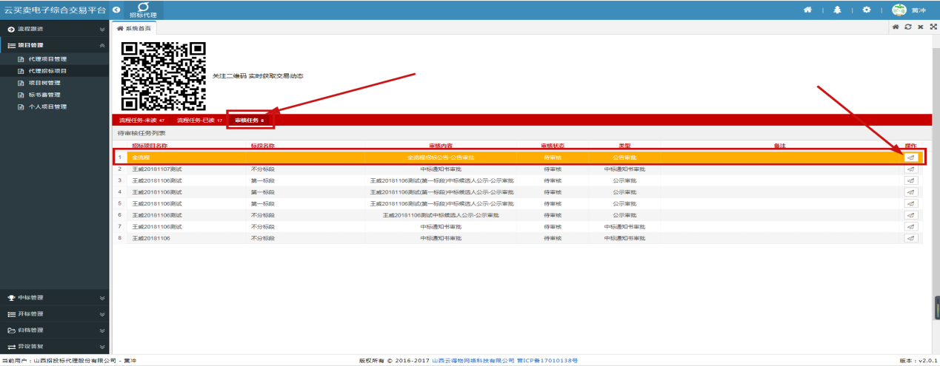

图10

**二、制作招标文件**

**云买卖电子综合交易平台**

**用户操作手册**

**----招标编辑器**

客服qq：1059649216 电话：15364915230

一、下载及安装（登录编辑器后，可下载招标文件）

为保证正常使用编辑器全部功能，请选用win7 64位操作系统并安装ie11浏览器。

1、打开ie11浏览器，登录网址<http://www.eqbidding.com/>

2、登录网址后，点击下载。进入下载页面，下载图2箭头所指招投标编辑器。招投标编辑器下载完成后点击安装，默认安装路径是在D盘D:\bid-editor\config，如果操作系统没有D盘安装路径默认在C盘。安装完成后打开config文件夹，双击安装山西CA签名工具，如图3。

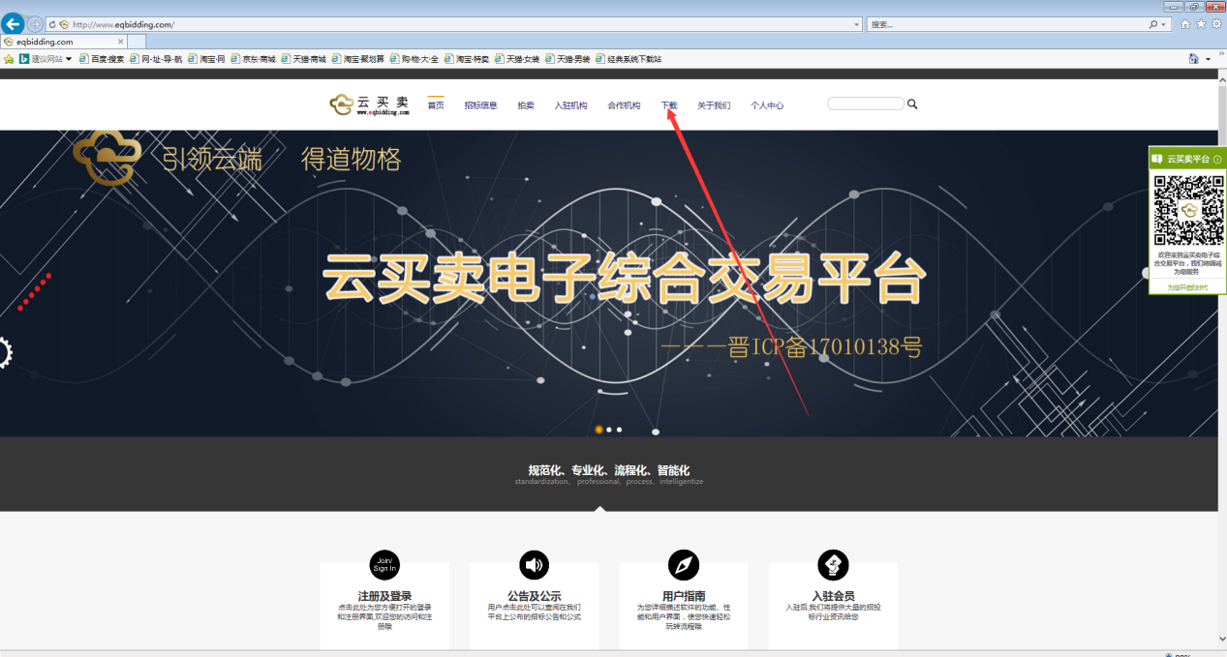

图1

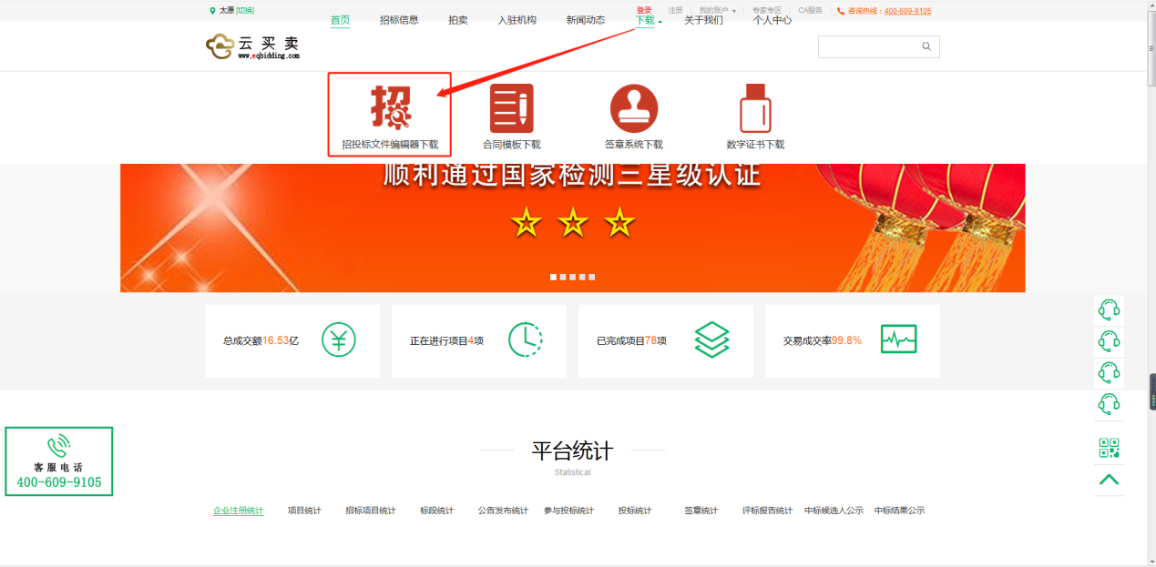

图2

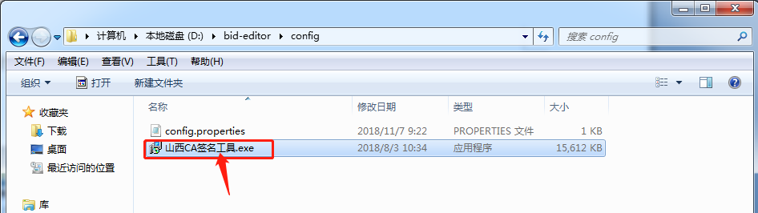

图3

1. 使用（请插入key）

1、招投标编辑器以及控件安装完成后，双击桌面快捷方式进入登录界面，如图4。

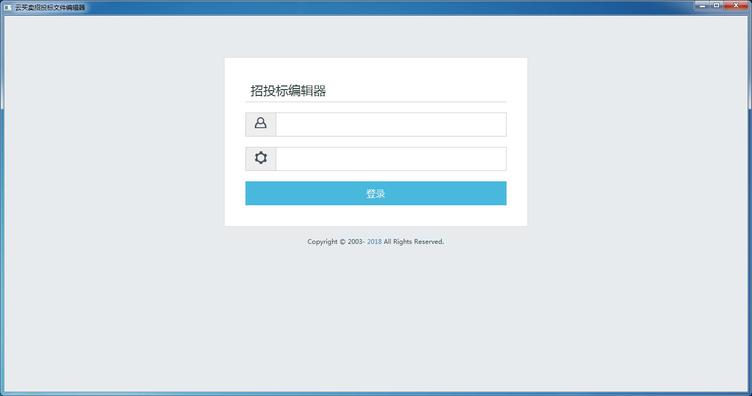

图4

2、登录系统后，点击招标编辑-查看标段-制作招标文件，如图5、图6。

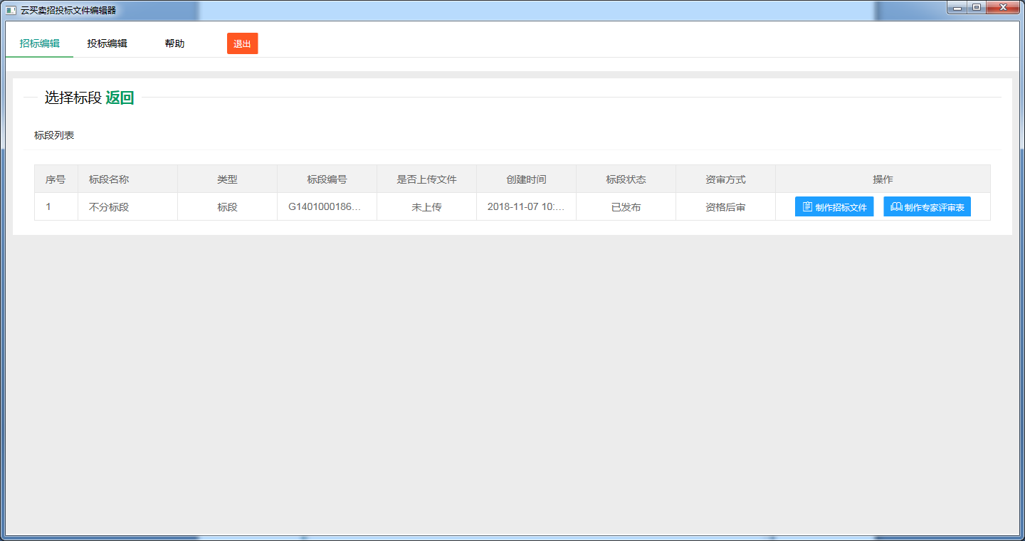

图5

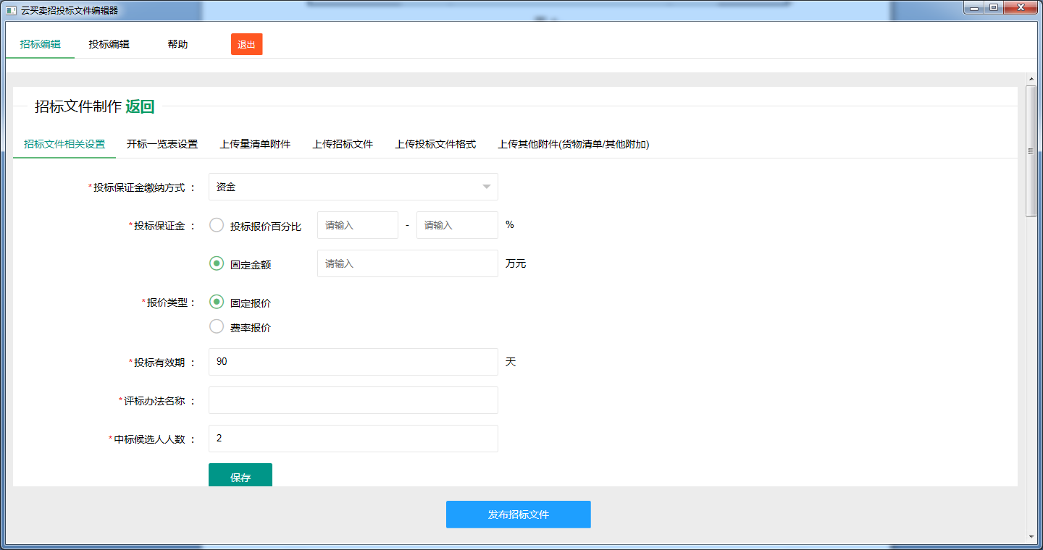

图6

3、招标文件相关设置(必填)，请设置投标保证金缴纳方式、投标保证金、报价类型、投标有效期、评标办法名称、中标候选人人数，界面如图6。

投标保证金缴纳方式：按照实际情况，选择资金、银行保函、担保、其他进行选填。投标保证金缴纳方式投标保证金缴纳方式投标保证金缴纳方式投标保证金缴纳方式

投标保证金：投标保证金为二选一，投标报价百分比范围在0~2%。

投标有效期：按照实际情况填写。

报价类型：报价类型为二选一。

以上内容填写完成后点击保存按钮，提示“保存成功”。

4、开标一览表设置，默认项有7项不可删除，如果需要增加项可在如图7红框中添加，添加多项可以点击“+”号按钮，需要将添加项删除点击“-”按钮。

填写完成后点击保存开标一览表设置。

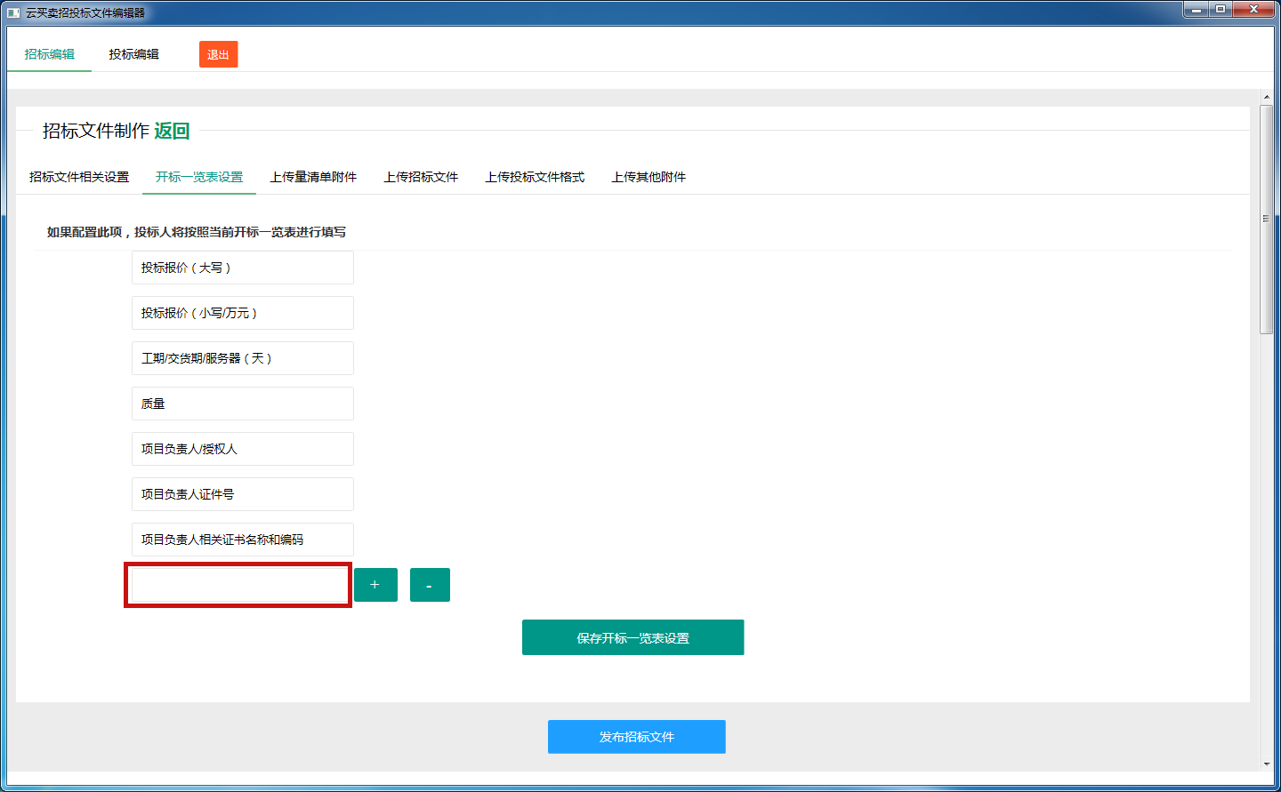

图7

5、上传量清单附件，此项主要针对工程项目量清单附件。请上传Excel文件，该文件只可上传一份，重新上传将覆盖之前的文件。请上传excel文件，该文件只可上传一份，重新上传将覆盖之前的文件请上传excel文件，该文件只可上传一份，重新上传将覆盖之前的文件。。。如果没有可以不用上传，如图8。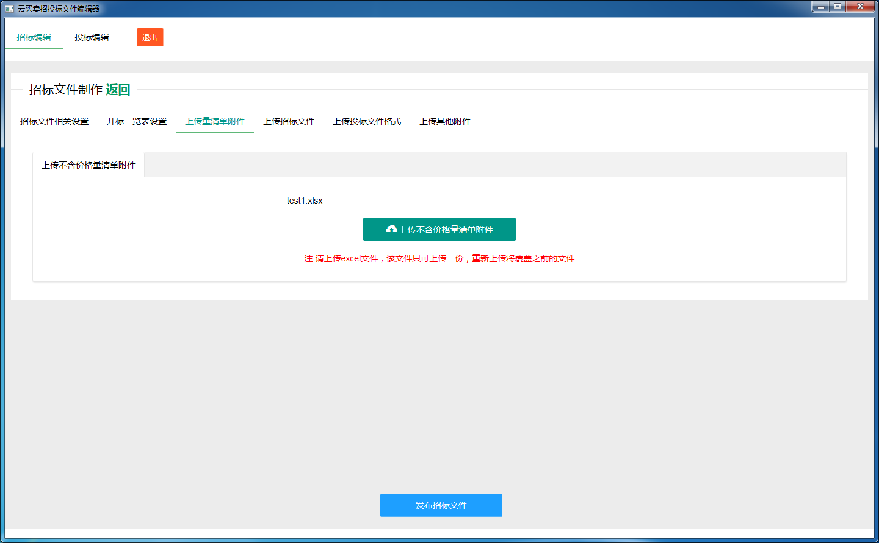

图8

6、上传招标文件（必填），点击上传招标文件，要求不带签章的word文件，该文件只可上传一份，重新上传将覆盖之前的文件。上传成功会提示“保存成功”，并可以点击“查看招标文件”按钮，查看上传的招标文件，如图9。

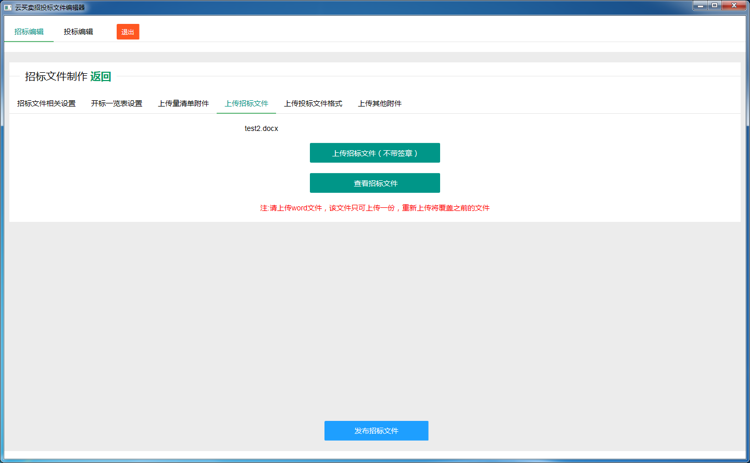

如图9

7、上传投标文件格式，点击“上传投标文件格式”按钮，该文件只可上传一份，重新上传将覆盖之前的文件。上传成功会提示“保存成功”，如图10。

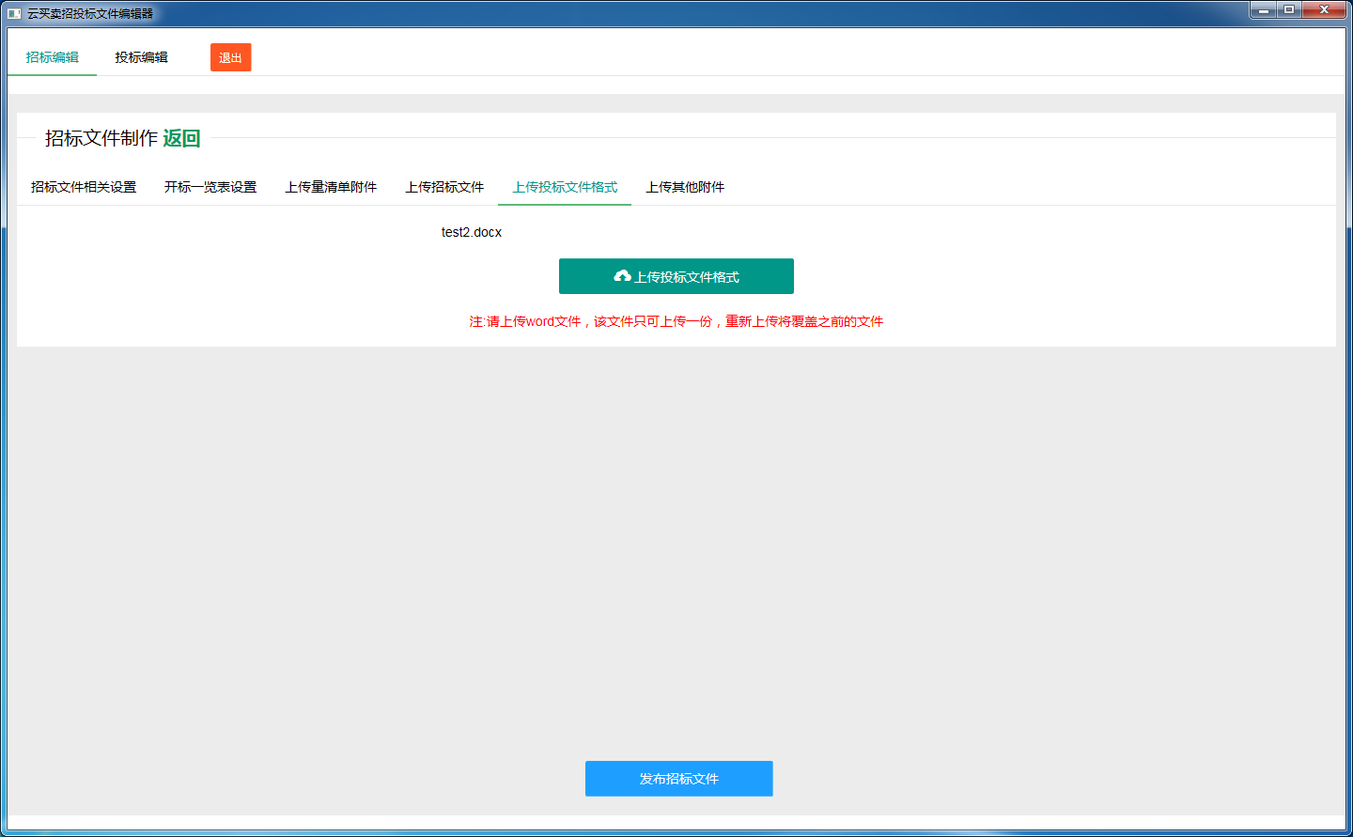

图10请上传word文件，该文件只可上传一份，重新上传将覆盖之前的文件

8、上传其他附件，如果有其他附件需要上传可点击“上传其他附件”按钮。此项可上传多种格式文件，并可以上传多个文件，如图11。

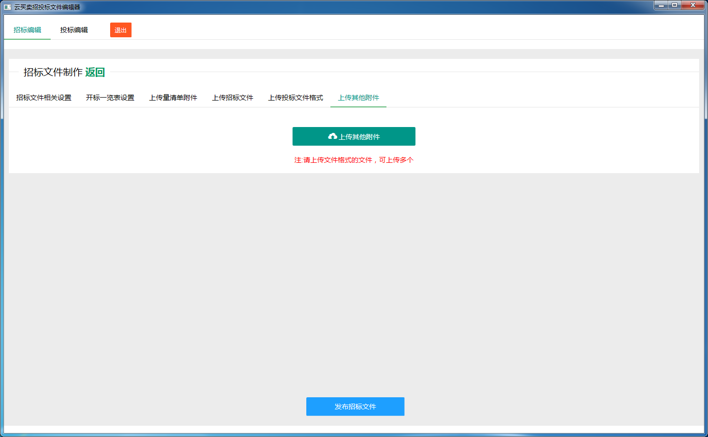

图11

9、上述招标文件项目设置完成后点击“发布招标文件”按钮，发布成功后再次点击“发布招标文件”按钮会提示该招标文件已审核或正在审核中，不能进行发布！！如图12。

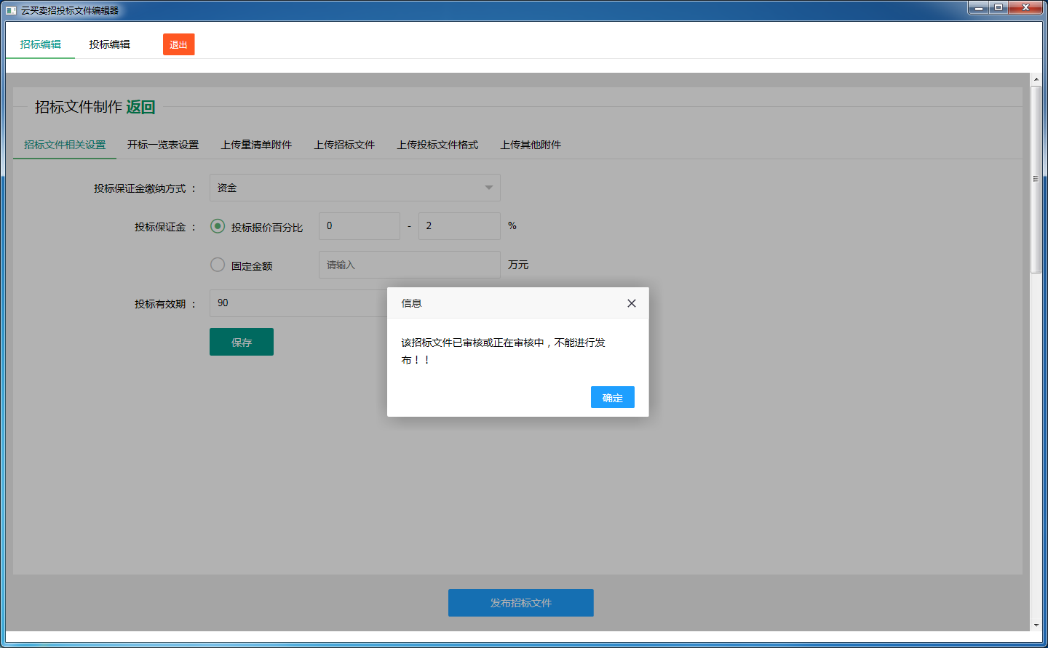

图12

10、招标文件制作并上传完成后需要制作专家评审表，登录系统后，点击招标编辑-查看标段-制作专家评审表。如上图5。

11、专家评审表(必填)分为初步评审、详细评审、是否进行报价评审、是否进行竞争性谈判。前一项是必填项，后三项可根据实际情况选择。

11.1初步评审：如图13，红色箭头1和红色箭头2所指示位置绿色“”按钮作用分别是增加评审因素和增加评审内容，红色“”按钮作用分别是删除评审因素和删除评审内容。备注：详细评审此功能相同。

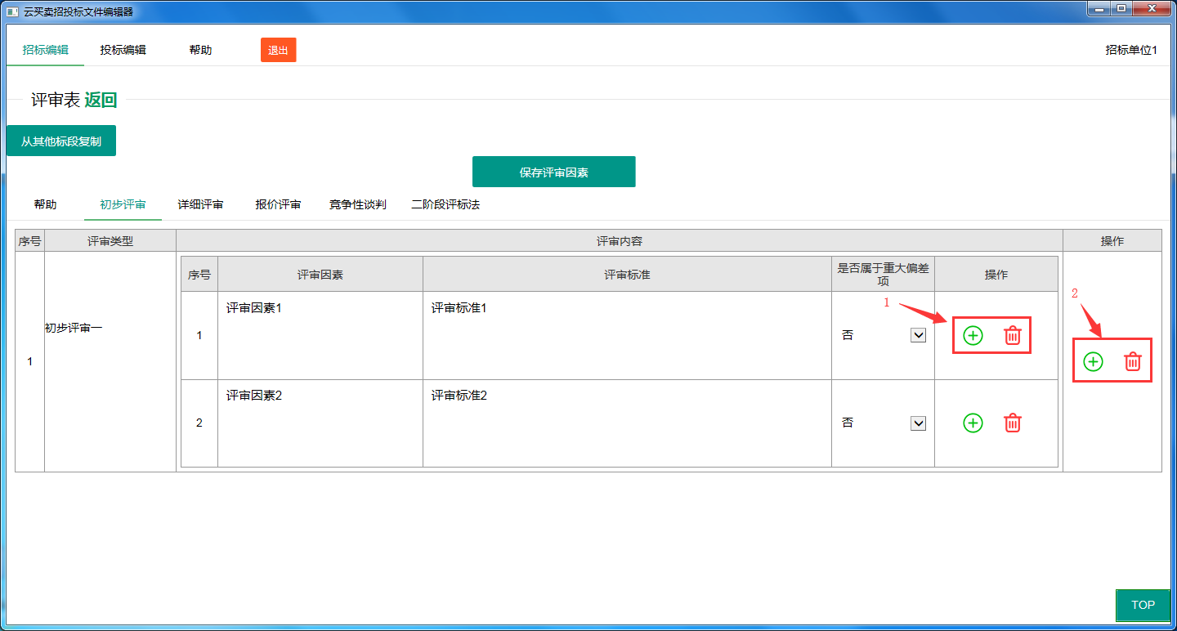

图13

11.2详细评审：首先需要在详细评审页面中选择是否进行详细评审，如果进行则是详细模式选择“合格制”还是“分数制”。详细评审相关评标基准价算法和报价得分算法是分数制才有，按照实际情况选择。如图14

注意：报价得分算法选择“其他”，在初步评审结束后代理机构代办人需要手动计算评标基准价，并填写投标人打分。除“其他”选项以外均是自动计算评标基准价。

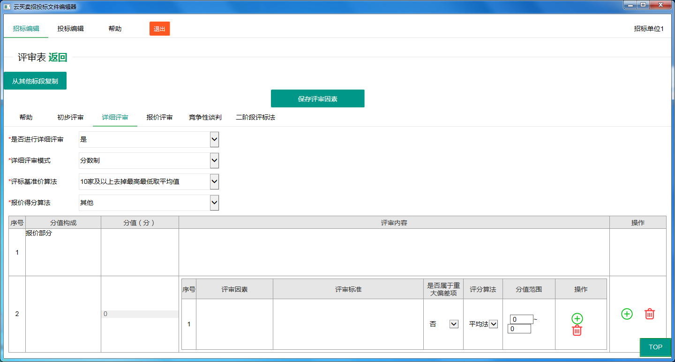

图14

11.3报价评审：是否有报价评审，有报价评审模式目前只有合格制，内容按照实际情况填写。如图15

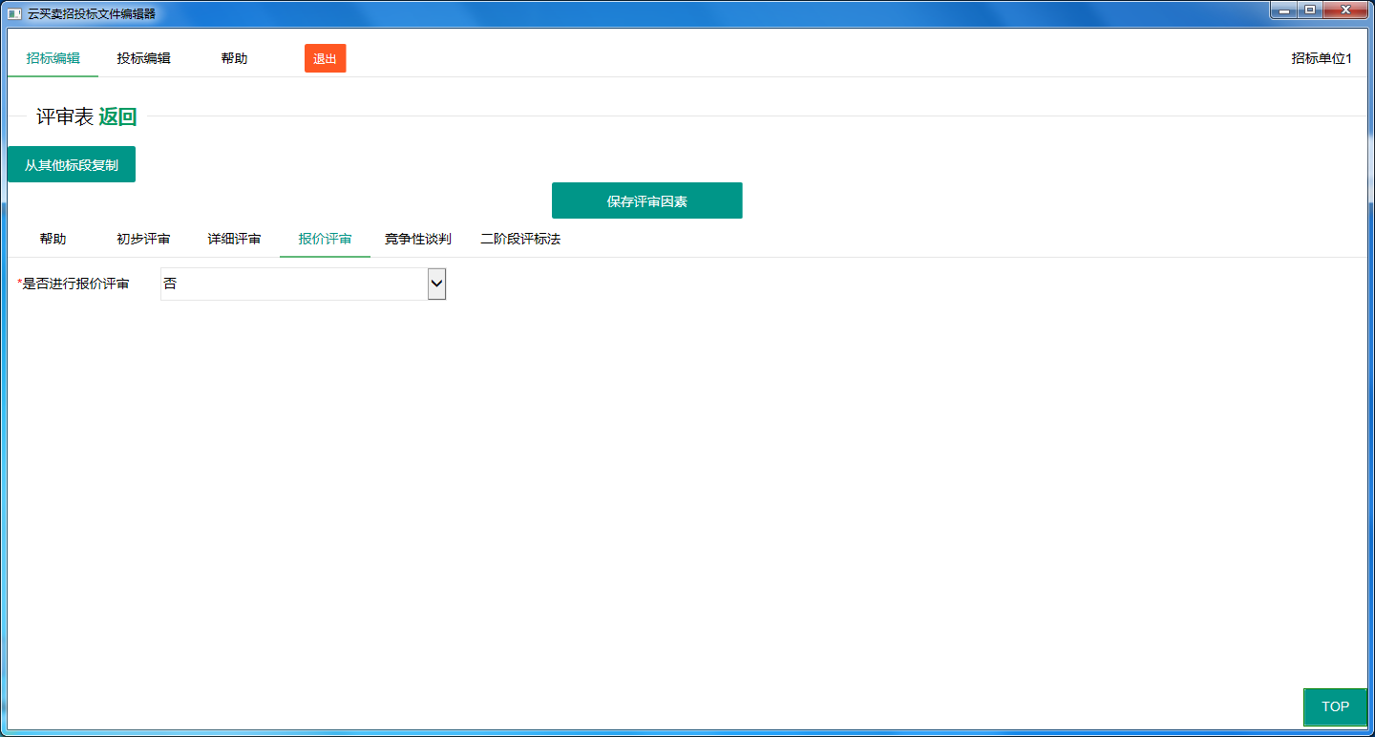

图15

11.4竞争性谈判：填写谈判内容，按照实际情况填写。如图16

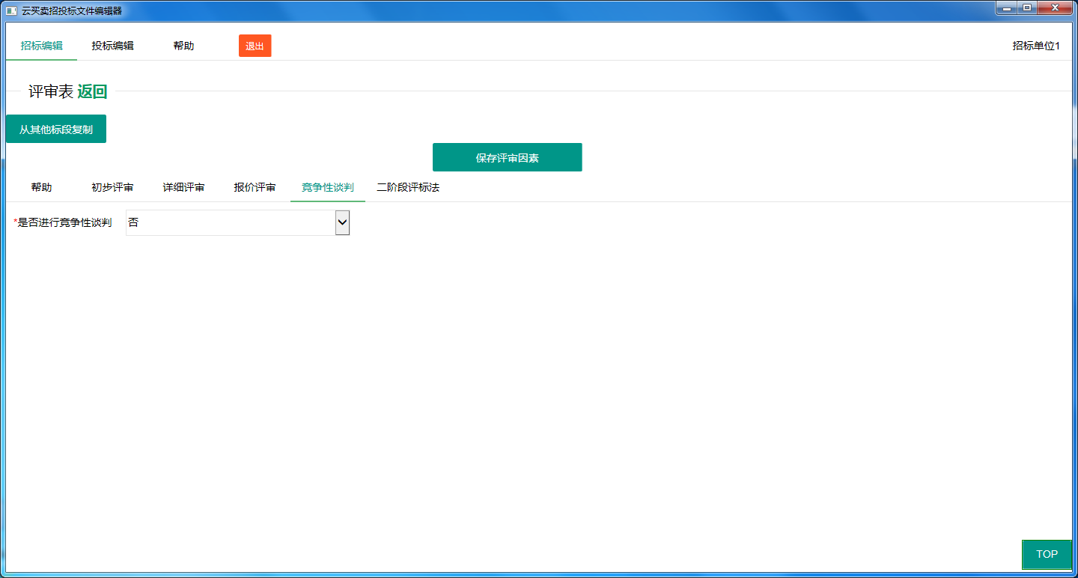

图16

11.5二阶段填写与前面初步评审和详细评审规则差不多，按照招标文件填写即可。专家评审表左上角有一个“从其他标段复制”，此功能是可以快速将以前做好的招标项目中专家评审内容复制过来，如果这次做的专家评审表与之前相同可以直接复制过来，这样既方便又快捷。如图17

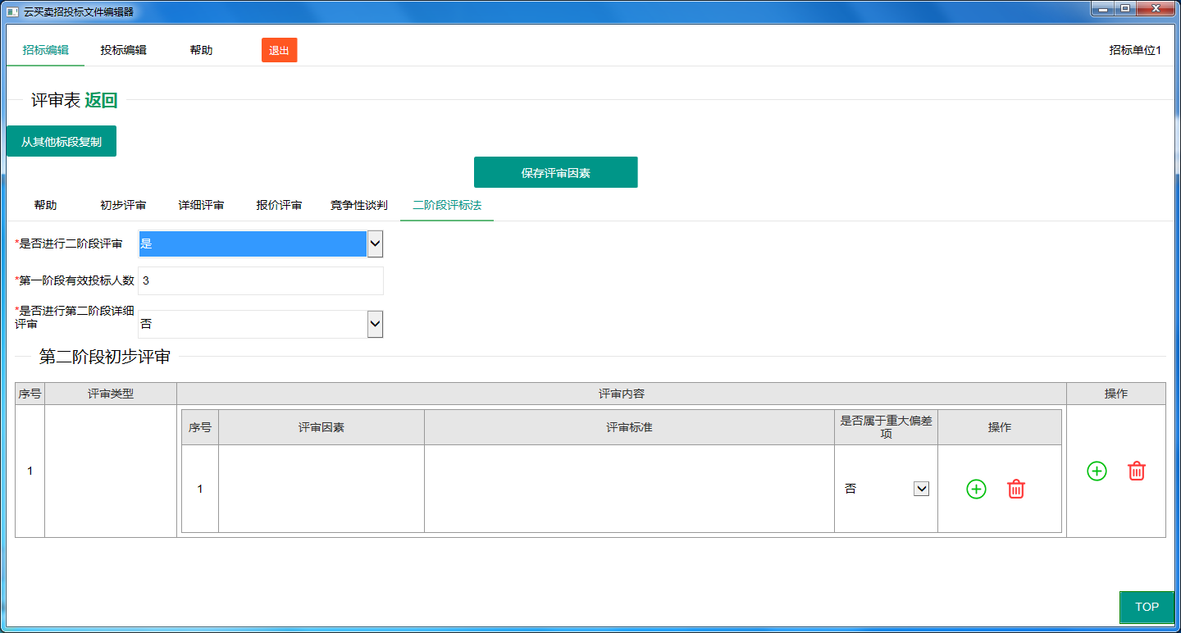图17

以上相关内容填写完成后，请点击上方“保存评审因素”，会提示保存成功。

制作招标文件和制作专家评审表完成后招标文件才算真正制作结束，相关负责人审核后投标人可以购买标书并下载招标文件进行投标。

**三、代理机构抽取专家任务**

1、代理机构登陆云买卖服务平台，流程任务列表中可以找到抽取专家任务，并点击“操作”按钮。如图1。



图1

2、抽取专家任务打开后点击“新建评标委员会”按钮，如图2。



图2

3、填写好图3红色方框中1信息，按照实际需要填写好，再点击专家抽取要求栏下“添加”按钮。

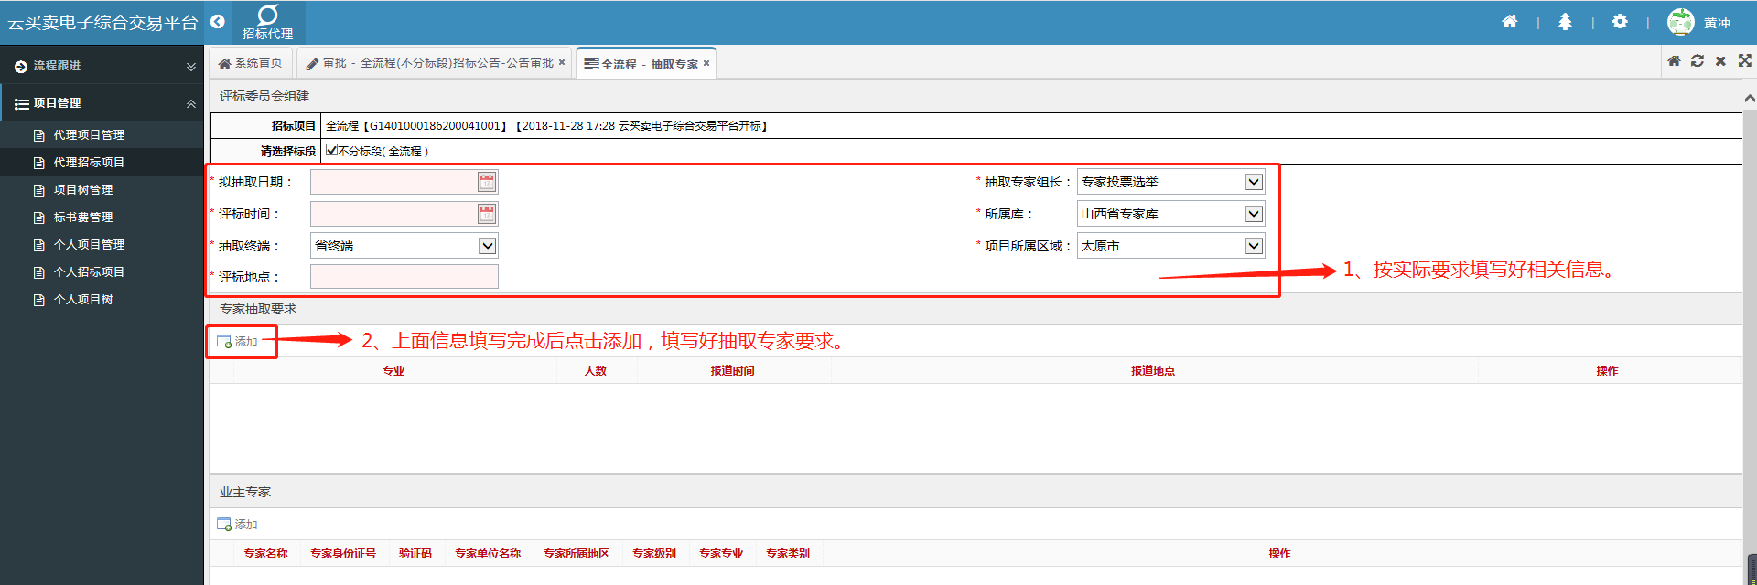

图3

4、点击“添加”按钮后弹框如图4，按照实际需要填写好抽取专家要求相关信息，填写完成后点击“确定”按钮。

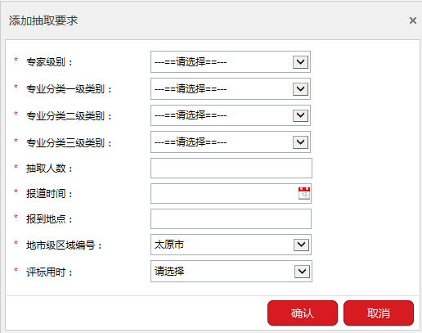

图4

5、“确定”点击后会出现如图5界面，如果“盖章并提交抽取专家申请”没有操作是可以对内容进行更改，需要更改点击“编辑”按钮。

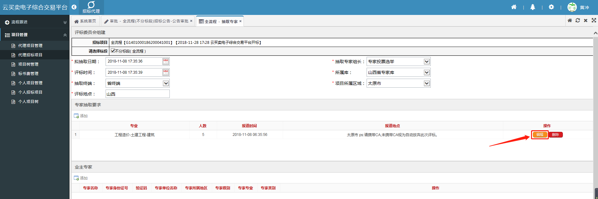

图5

6、再次检查页面填写信息是否存在问题，如果没有问题则点击“盖章并提交抽取专家申请”如图6，此时会弹框要求输入CA密码后出现“专家提交申请成功”提示如图7。

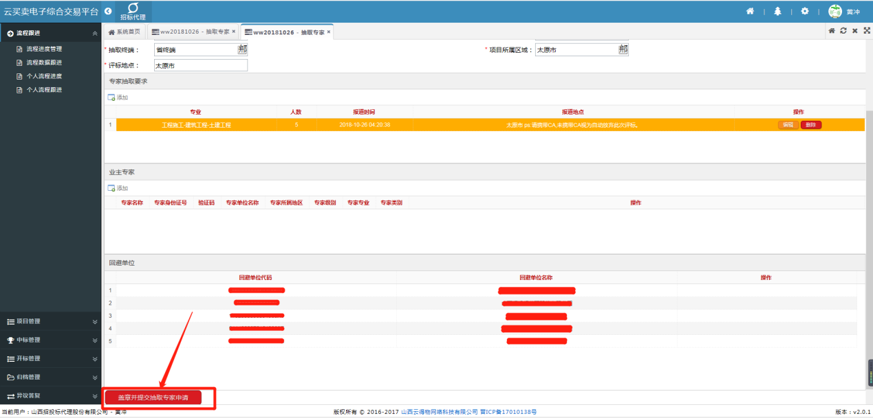

图6

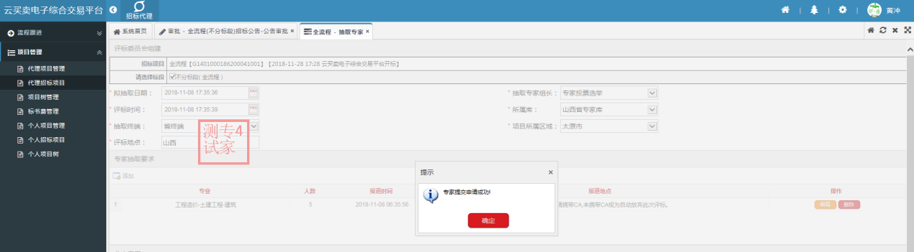

图7

7、上述步骤完成后代理机构发送抽取专家任务完成，平台再将数据提交给协会，协会再按照代理机构代办人设置的抽取专家要求抽取专家。

**四、开标**

1、一键解密：

1.1代理机构登陆，在任务栏中找到一键解密任务，进行解密操作任务，如图1。

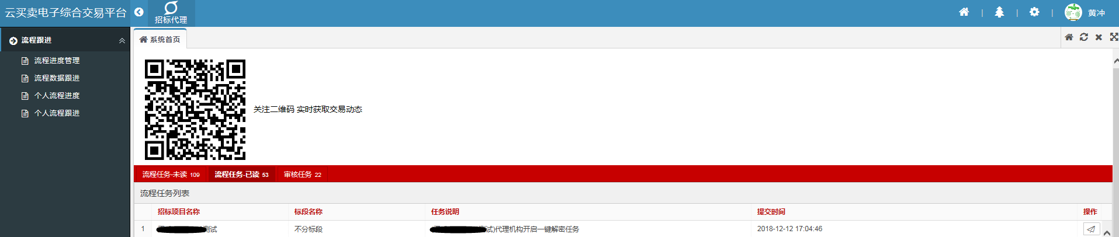

图1

1.2点击 “开启一键解密”按钮，如图2，解密栏会显示已解密，并可以查询解密状态。等投标人均解密完成后可以进行唱标。

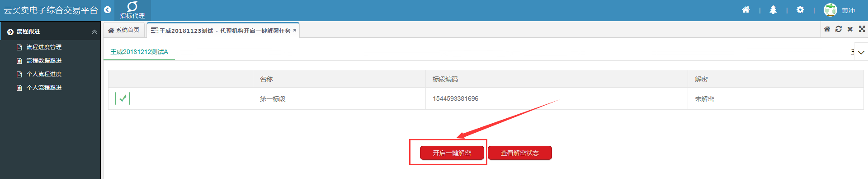

图2

2、唱标：

2.1代理机构登陆，在任务栏中找到唱标开启任务，进行唱标，如图3。

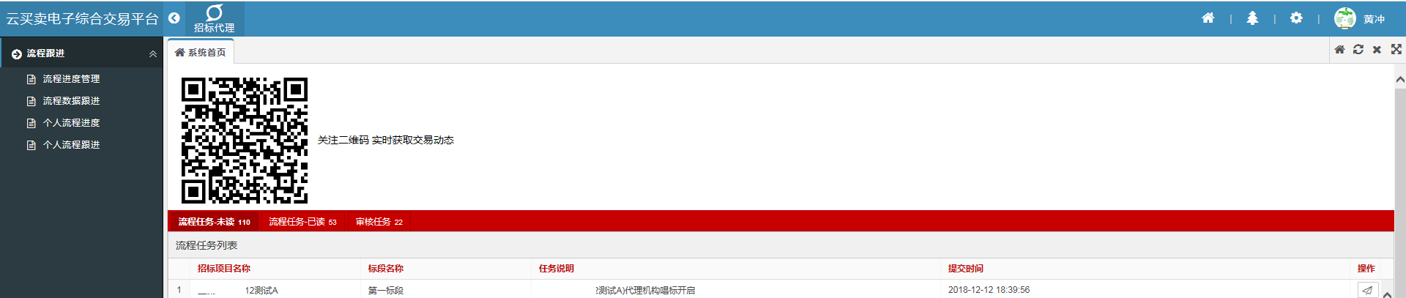

图3

2.2点击 “开启唱标”按钮，如图4，并可以查看唱标信息数据。

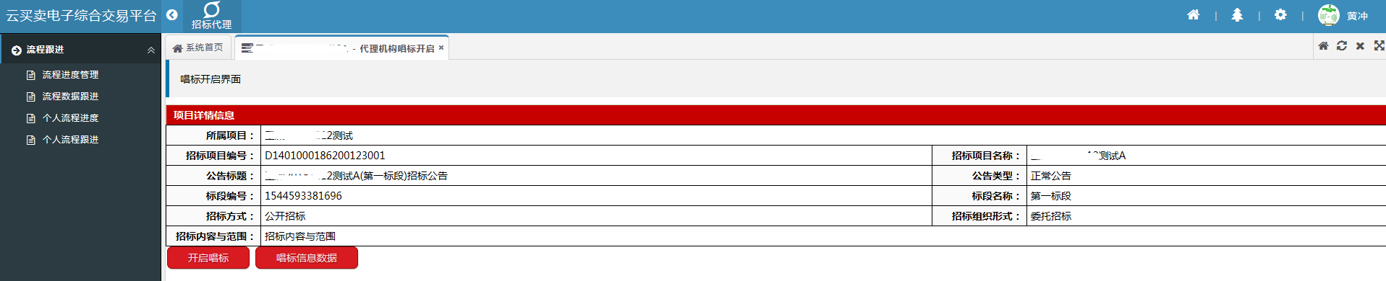

图4

**五、代理机构编写评标报告**

1、代办人登陆，找到待办任务，如图1。

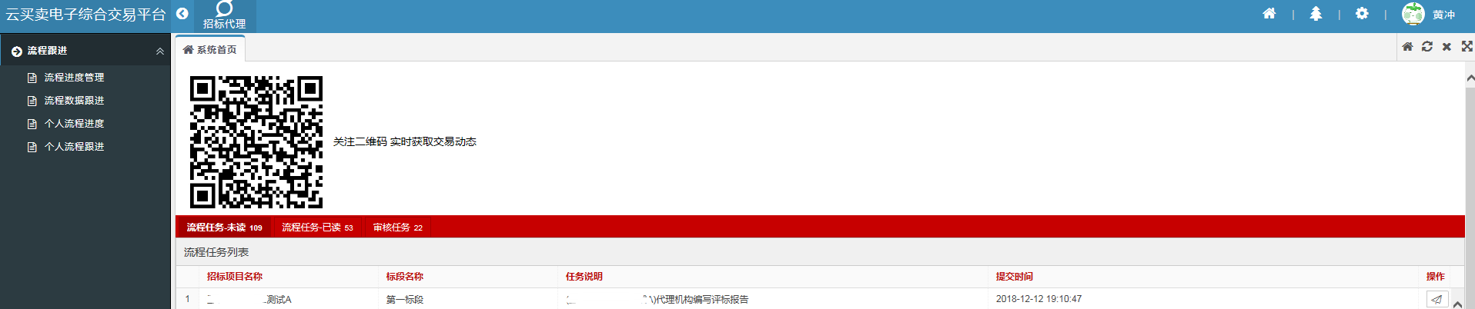

2、打开待办任务，填写相关信息后点击提交。

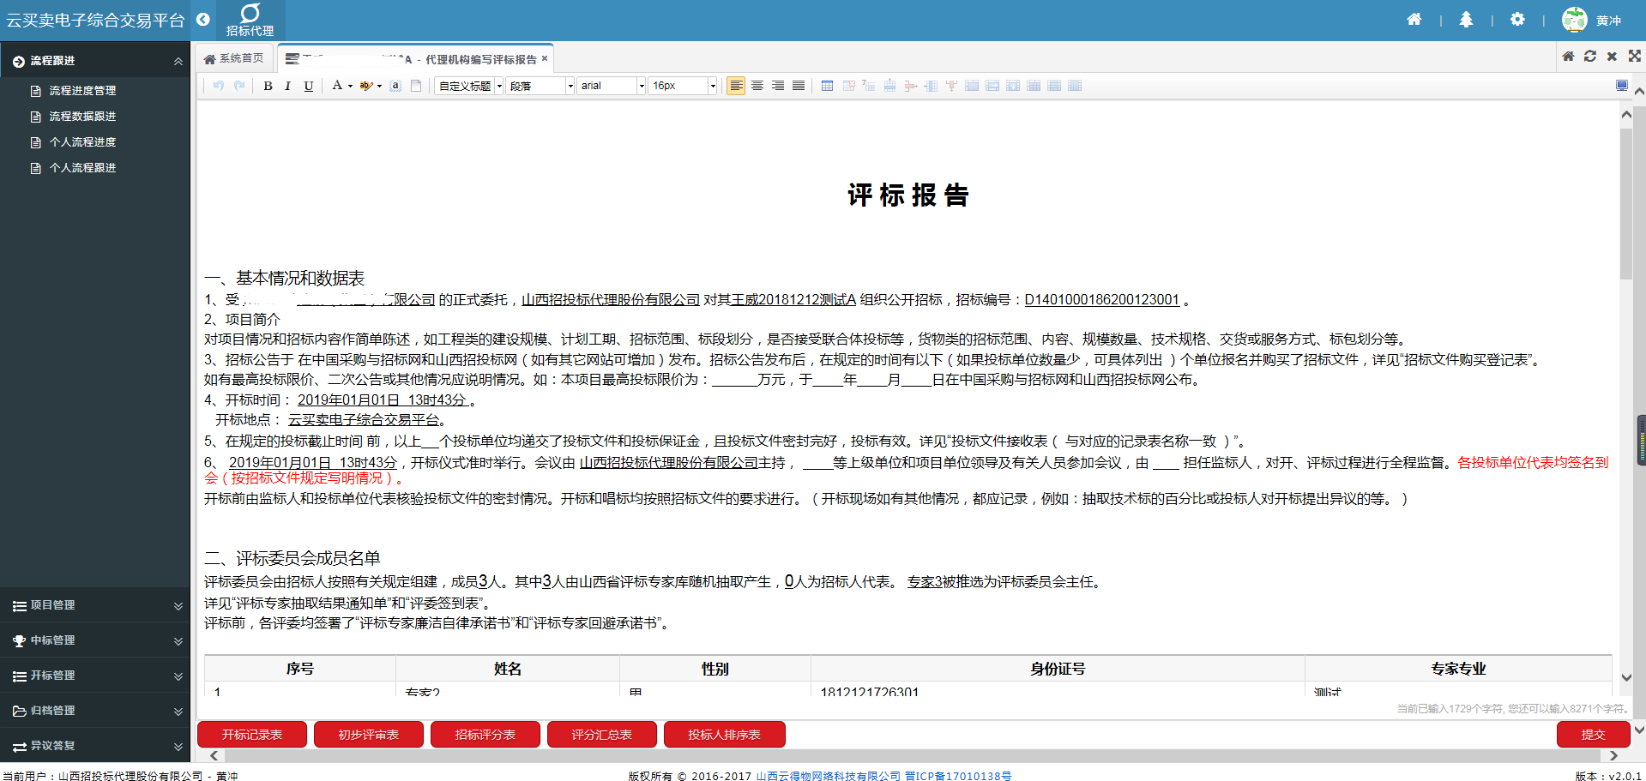

**六、代理机构编写中标候选人公示**

1、找到任务，填写相关信息后提交审核。如图1、图2。

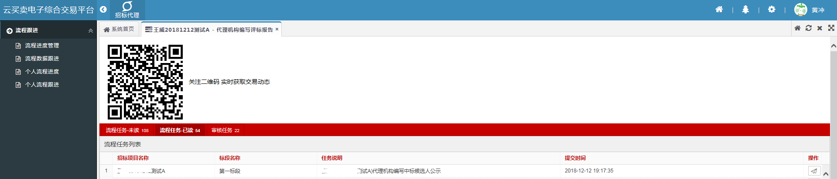

**图1**

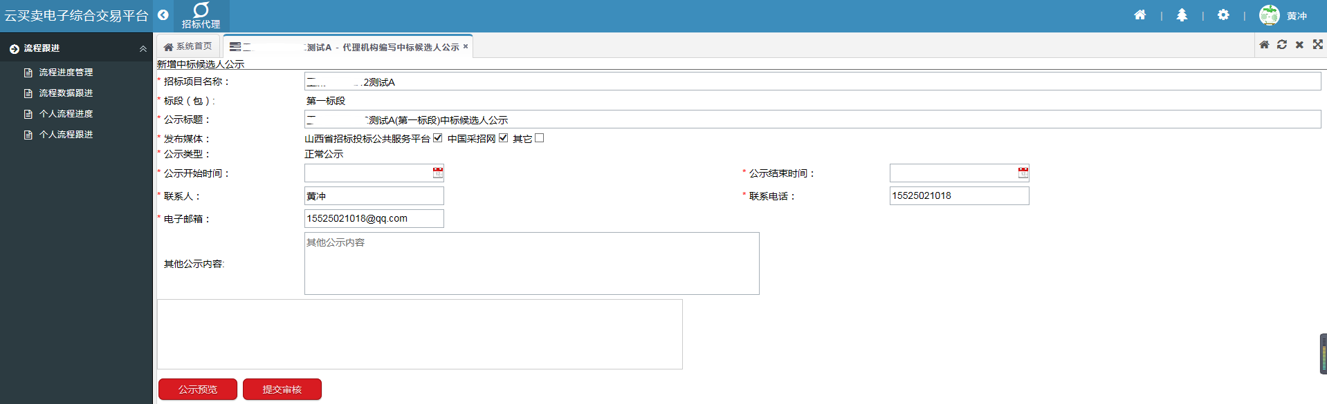

**图2**

**2、项目经理审核**

项目经理登陆，找到任务，确认没有问题盖上个人章和公章提交审核，任务之后就发送到招标人那里进行审核。

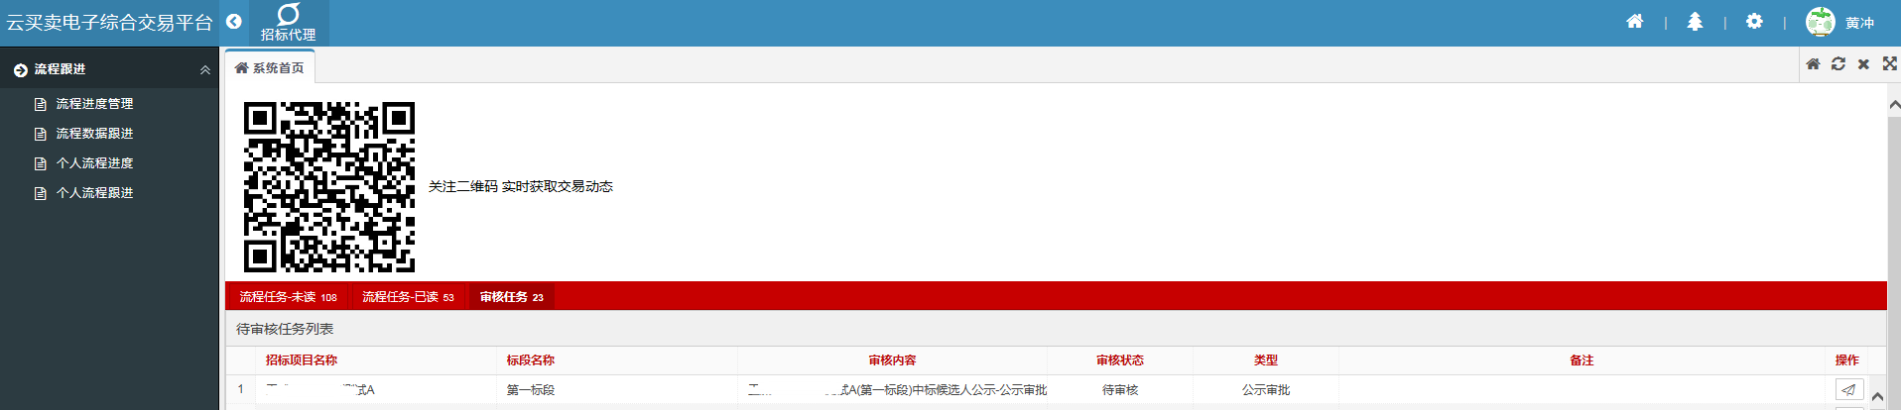

**3、招标人选定中标人。**

中标候选人审核完成后，招标人选定中标人。

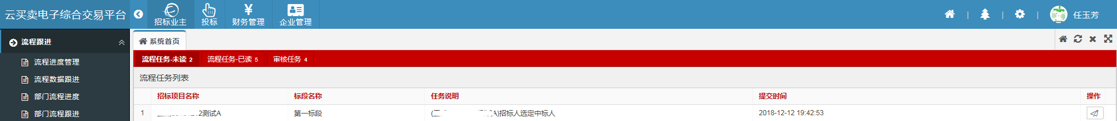

招标人选取中意的中标人，并确认提交。

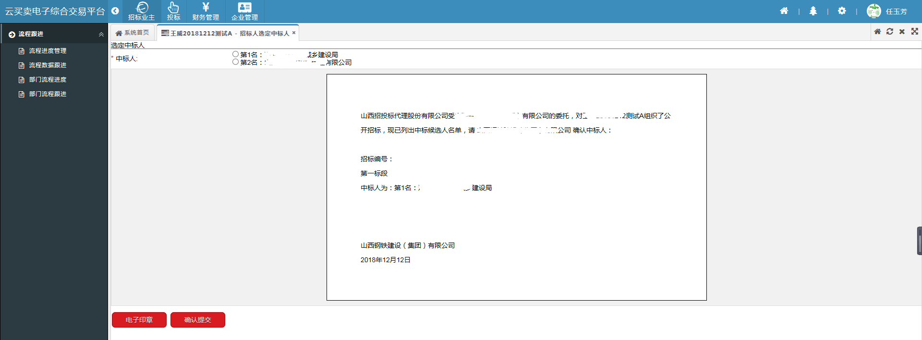

**4、代理机构编写中标候选人公示**

代办人登陆，找到对应任务，填写相关信息后提交审核。提交审核后就进入三方审核。

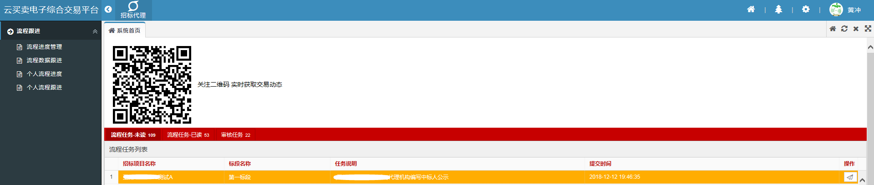

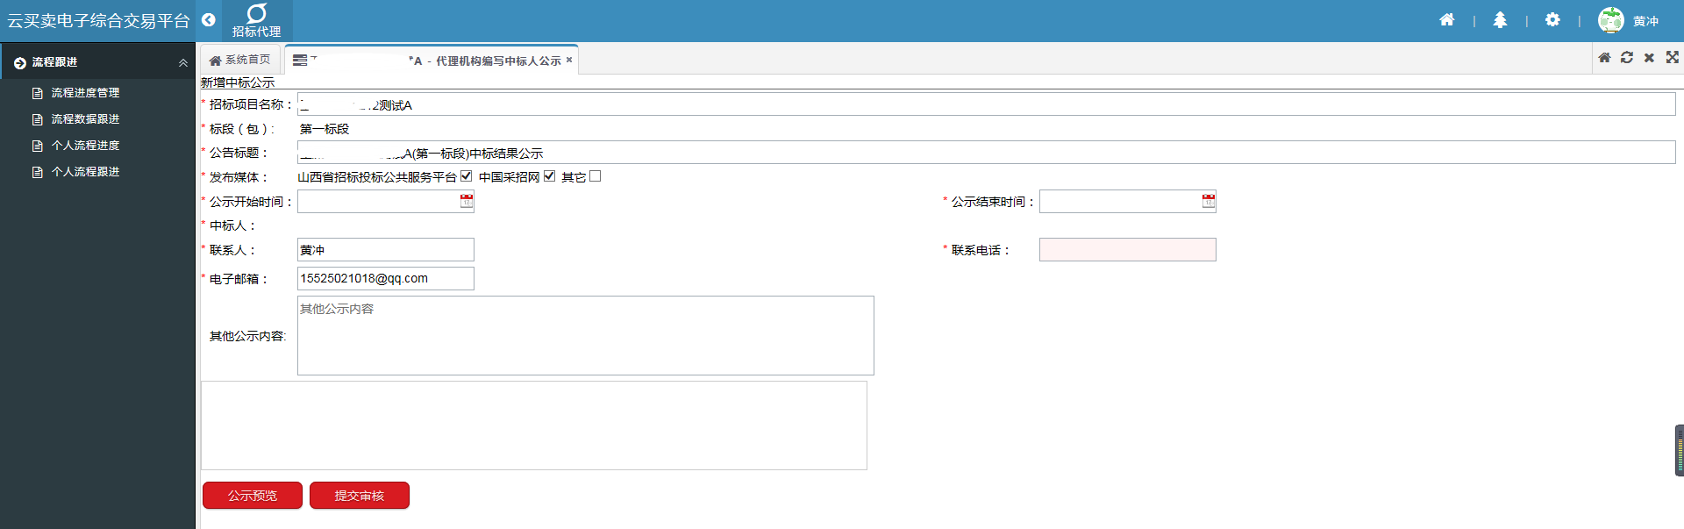

**5、中标通知书审批**

项目经理系统，对中标通知书进行审批，没有问题做电子签章并通过。

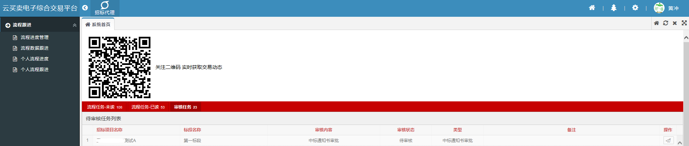

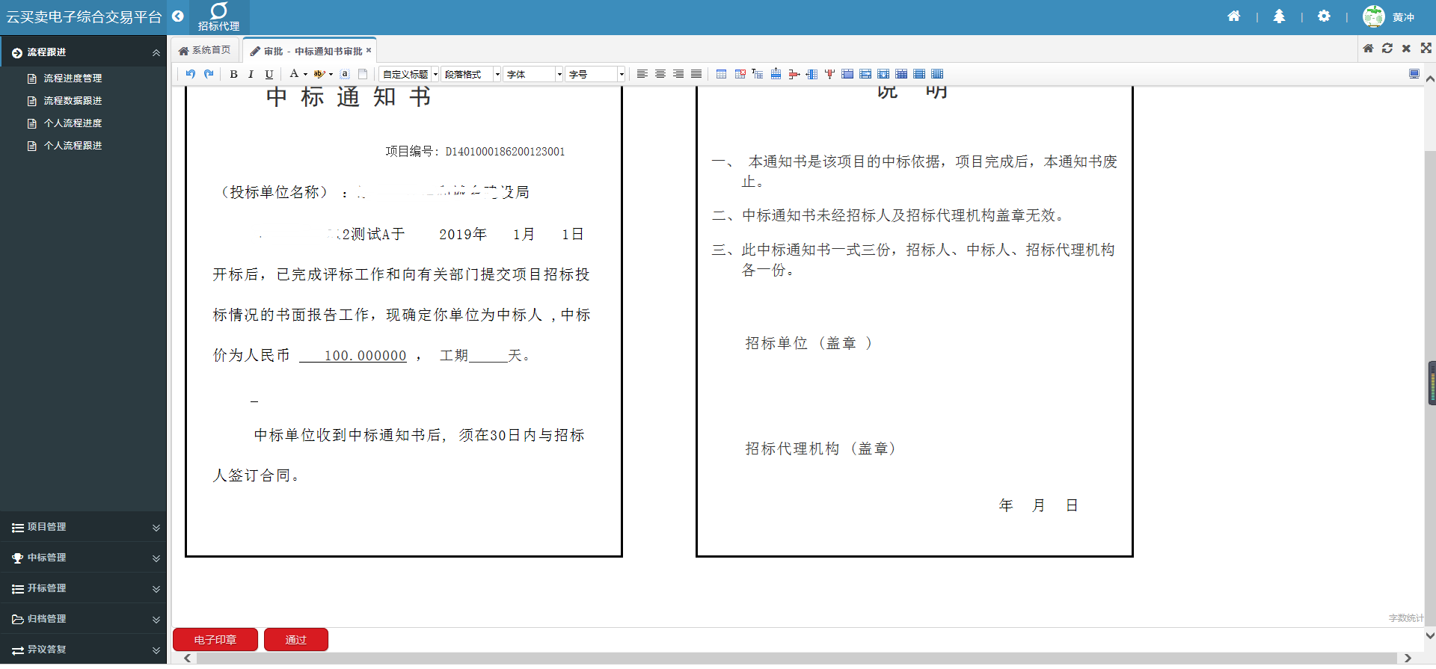

招标人对中标通知书进行审批，找到任务查看没有问题可以通过。

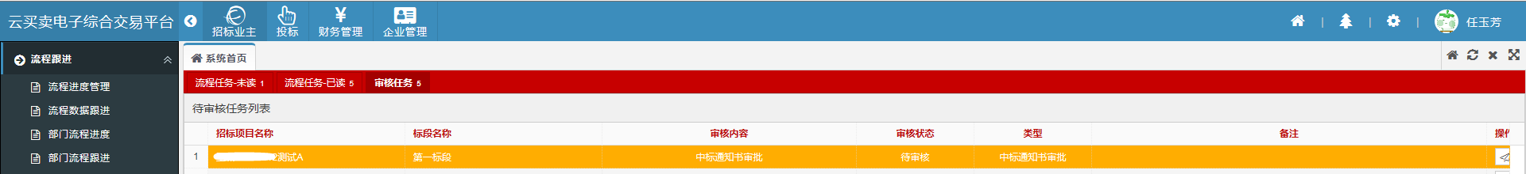

**6、退还保证金**

代理公司登陆系统，进行保证金退还任务。

